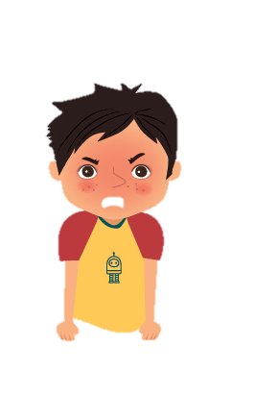

MATRICE DE SYNTHÈSE

 |  | DIAGNOSTIC / EVALUATION |  |  |  | PLAN DE PRISE EN CHARGE
 | Contexte |  | Forces | Difficultés | Sévérité de l’ impact | But | Actions
1. Diagnostic
 | Enfant
 | Famille
 | Ecole
 | Autre
2. Comorbidités
 | Enfant
 | Famille
 | Ecole
 | Autre
3. Fonctionnement de l’enfant/jeune
- Fonctionnement cognitif : général, exécutif, métacognitif, ...
 | Enfant
 | Famille
 | Ecole
 | Autre
- Fonctionnement cognitif, académique : lecture, écriture, calcul
 | Enfant
 | Famille
 | Ecole
 | Autre
- Fonctionnement comportemental
 | Enfant
 | Famille
 | Ecole
 | Autre
- Fonctionnement social, langage, communication
 | Enfant
 | Famille
 | Ecole
 | Autre
- Fonctionnement émotionnel
 | Enfant
 | Famille
 | Ecole
 | Autre
- Autonomie, indépendance
 | Enfant
 | Famille
 | Ecole
 | Autre
- Comportements à risque
 | Enfant
 | Famille
 | Ecole
 | Autre
- Autres domaines
 | Enfant
 | Famille
 | Ecole
 | Autre
4. Style de vie
- Alimentation
- Activité physique
- Sommeil
- Autre
5. Facteurs de soutien et contraintes externes
- Famille
- École
- Thérapie
- Autre

Autres contextes : activités extrascolaires, loisirs, sorties, club sportif, mouvement de jeunesse, ...

